НЕЗАВИСИМОЕ АГЕНТСТВО ПО АККРЕДИТАЦИИ И ЭКСПЕРТИЗЕ КАЧЕСТВА ОБРАЗОВАНИЯ «ARQA»



Отчет о результатах
внешней оценки реализации образовательной программы

НАО «Евразийский национальный университет имени Л.Н.Гумилева»
в рамках специализированной аккредитации
образовательной программы 6В03105 «Регионоведение»

Дата получения окончательной редакции отчета
30 мая 2024 г.

Дата внешней оценки (визита)
20-22 июня 2024 г.

Астана, 2024 г.
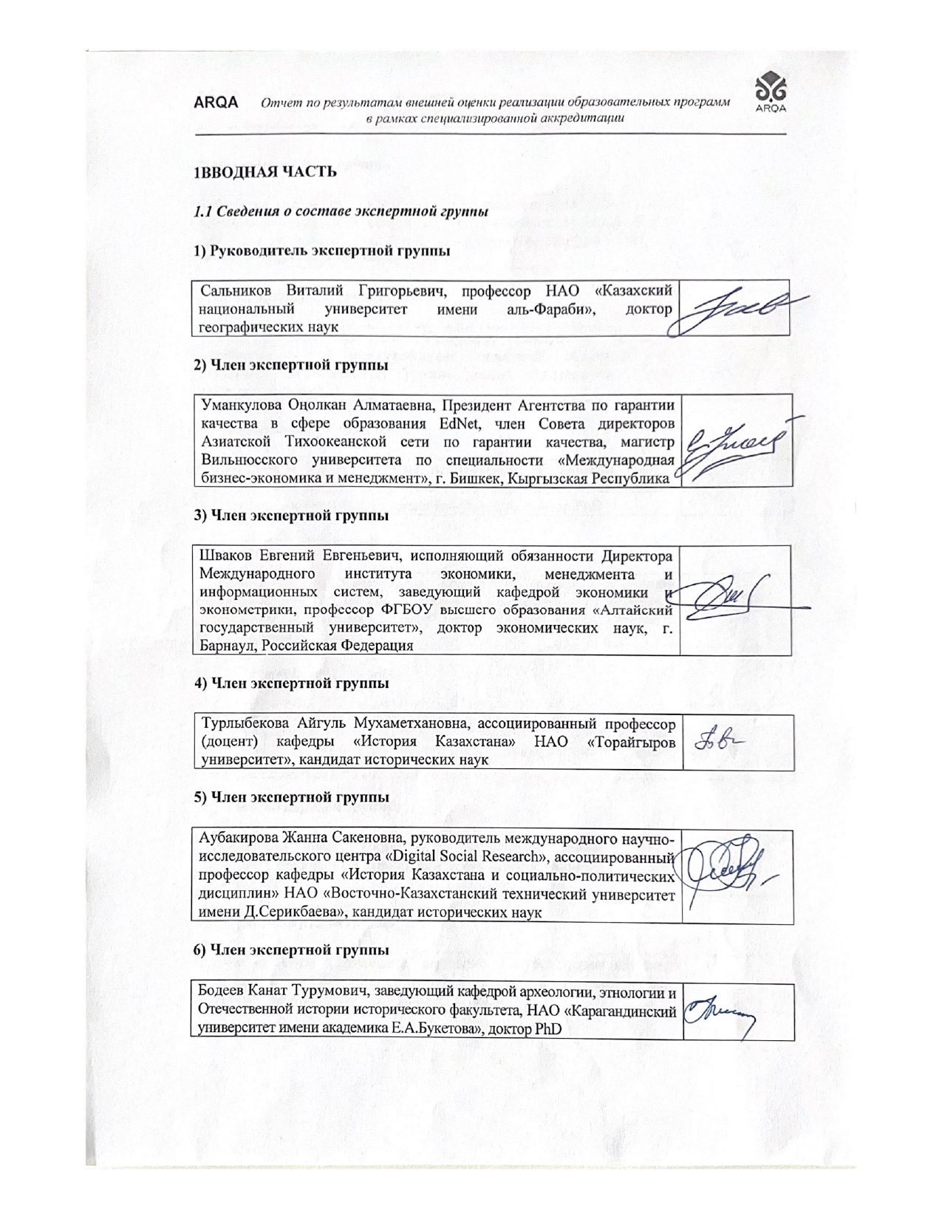

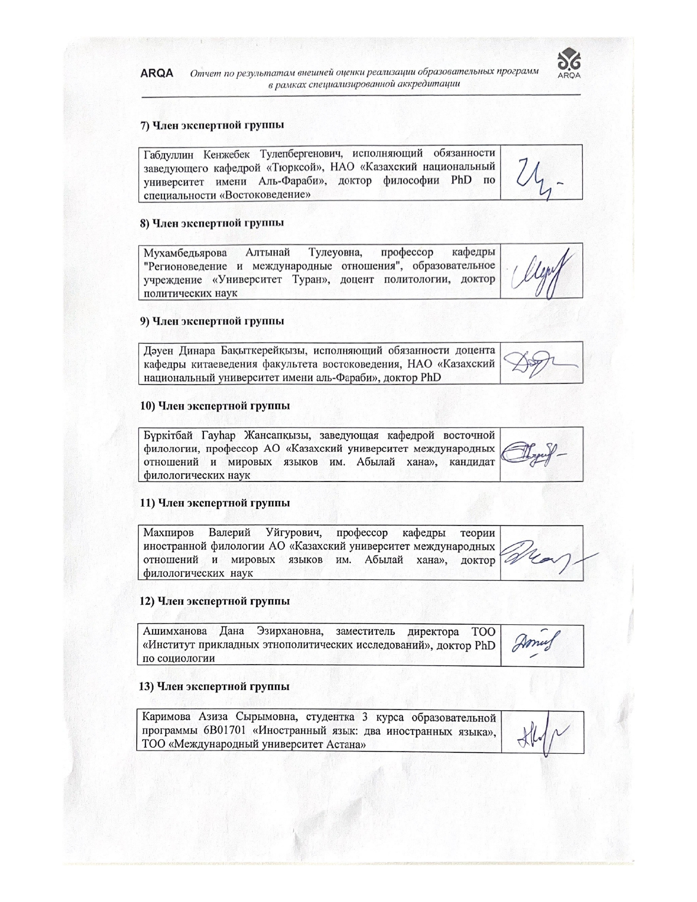
1ВВОДНАЯ ЧАСТЬ
  - Сведения о составе экспертной группы ВСТАВИТЕ ГОТОВЫЕ БЛАНКИ С ВАШИМИ ПОДПИСЯМИ-ПОКА ПРОПУСТИТЬ
1) Руководитель экспертной группы
2) Член экспертной группы
3) Член экспертной группы
4) Член экспертной группы
5) Член экспертной группы
6) Член экспертной группы
7) Член экспертной группы
8) Член экспертной группы

1) Руководитель экспертной группы

1) Член экспертной группы

1.2 Описание внешней оценки (визита)

Во время визульного осмотра выявлено наличие материально-технической базой в том числе аудиторий, кафедрой, оснащенной компьюторами, принтерами, библиотечным фондом с доступом к подписным лицензионным электронным ресурсам.
В результате визуального осмотра материально-технической базы 349 учебной аудитории, 319-Центра европейской информации, 314 кабинета арабского языка, 315 кабинета персидского языка, 332 кабинета имени Абиша Кекилбаева, 311 и 340 кабинета, Коворкинг-музея «Ұстаз», Коворкинга «Passionare», Научной библиотеки (читальных залов, учебного абонемента, службы научно-исследовательской работы, инклюзивно-ресурсного центра, Зала ученых, Зала электронных ресурсов, American Corner&MakerSpace) установлено, что университет обладает недостаточной материально-технической базой для проведения учебного процесса по данному ОП. Помещения соответствуют санитарно-эпидемиологическим нормам, кафедра регионоведения, 319-Центр европейской информации, 314 кабинет арабского языка, 315 кабинет персидского языка оснащены современной мебелью, необходимой для учебного процесса техникой, в том числе компьютерами, принтерами, сканерами. Штатные преподаватели имеют на рабочем месте доступ к компьютерам, принтерам и интернету. Компьютеры, принтеры приобретаются в том числе в рамках реализации проектов ГФ. Аудитории, в которых проводятся занятия оснащены необходимой мебелью. Научная библиотека обладает 12 читальными залами на 800 мест с кабинетами для групповой работы. В фонде научной библиотеки насчитывается 1,5 млн. печатных изданий и 20 подписных лицензионных электронных ресурсов. Библиотека обладает современной учебной и научной литературой по регионоведению. На кафедре регионоведения имеются труды преподавателей кафедры. Коворкинг «Passionare» оснащен необходимой инфраструктурой для релаксации студентов и преподавателей. Профессорско-преподавательский состав по данному ОП представлен 9 преподавателями, в т.ч. кандидатами наук и PhD – 5 человек, старшими преподавателями – 3 человек и 1 преподавателем или остепененность составляет 55%. Присутствует интеграция в реализации учебного процесса. Заведующим кафедрой регионоведения и по совместительству координатором ОП является PhD, ассоциированный профессор Оспанова Айгерим Нуралиевна. Вместе с тем отмечается, что 332 кабинет имени Абиша Кекилбаева не оснащен интерактивной доской или проектором, необходимыми для введения инновационных методов обучения. Ощущается нехватка аудиторий для успешной реализации учебного процесса.
139 обучающимся данного ОП предоставлена возможность обучаться на 3 языках: казахском, русском и английском языках. При зачислении на английское отделение обучающиеся предоставляют сертификат, подтверждающий знание английского языка (IELTS TOEFL). Наряду с традиционной формой обучения внедряются в учебный процесс дистанционные образовательные технологии через платформы Moodle, Microsoft Teams, АИС «Платонус». Внедряется система студентоцентрированного обучения, что предполагает реализацию принципа на личные потребности обучающегося, раскрытие его потенциала. Обучающимся предоставляется выбор из цикла элективных дисциплин в том числе и второго иностранного языка, траектории обучения по основной (Major) и дополнительной (Minor) программе, места прохождения практики, участвовать в социальной жизни через коллегиальные органы: Молодежный центр факультета, студенческое объединение «Жастар рухы», Совет старост, дебатный клуб «Парасат».
Для обеспечения оценки качества обучения обучающихся внедрена система оценки на достижение планируемых результатов обучения и целей ОП. Процедуры промежуточной и итоговой аттестации, обучающихся в университете разработаны на основе правил кредитной технологии обучения, типовых правил проведения промежуточной и итоговой аттестации в высших учебных заведениях, в соответствии с Академической политикой университета.
Информация для обучающихся об используемых критериях и процедурах оценивания результатов обучения, об экзаменах, зачетах и других видах оценки успеваемости осуществляется в рамках встреч с эдвайзерами во время недели адаптации и через кураторские часы. Критерии оценки текущих знаний магистрантов четко описаны в силлабусах каждой дисциплины, доступных студентам через АИС Platonus. Вместе с тем отмечается, что недостаточное информируются обучающиеся о программах академической мобильности за счет средств международных программ – ERASMUS MUNDUS, DAAD, Global UGRAD, MEVLANA и др.
Эксперты были ознакомлены с отчетом о самооценке, материально-технической базой университета, основным учебным планом, штатным расписанием ППС, силлабусами, дипломными работами, приказами о зачислении обучающихся по данному ОП, договорами с базами практики, академической политикой университета.
В подтверждение реализации ОП экспертам была продемонстрирована вся необходимая материально-техническая и образовательная база.
Эксперты ознакомились с вышеуказанной документацией и материально-технической базой университета.
Университет располагает необходимой образовательной, материально-технической и социальной базой, что подтвердили результаты проведенных интервью. Вместе с тем отмечается, что ППС и студенты жалуются на нехватку аудиторий, отсутствие интерактивных досок, экранов, системы кондиционирования в аудиториях, формальность механизма выбора индивидуальной траектории.
Вместе с тем, отмечается, что анализ ОП показал, что указаны 2 региона: Западная и Восточная Европа и Южная и Восточная Азия, изучению 2 иностранного языка (арабского, турецкого, китайского, японского, корейского, немецкого, французского, итальянского и испанского языков) отводится 4 семестра и начинается с уровня А2, изучение 1 иностранного языка не указано в ОП. При этом студенты выбирают языки, не относящиеся к региону. Например, для изучения региона Восточная Азия обучающиеся должны выбирать только изучение японского, корейского и китайского языков, а обучающиеся выбирают арабский, турецкий языки. Хотя должны быть указаны регионы Северная Америка, Латинская Америка, Юго-Западная Азия и Северная Африка, Южная и Юго-Восточная Азия, Восточная Азия, Центральная Азия. Изучение языка начинается с А2 не начального уровня. Это получается обучающиеся до поступления на данную ОП должны знать язык. 4 семестра на изучение сложного языка очень мало.
Согласно представленным документам остепененность ППС составляет не менее 55% от общего числа 9 ППС.
В качестве положительного опыта отмечается увеличение доли выпускников, прошедших научные стажировки в зарубежных вузах кафедры в преподавании по данному ОП.
Как смогли убедиться эксперты, выполнение учебной работы выполняется квалифицированным составом ППС, активно повышающих квалификацию участвуя в международных семинарах, курсах повышения квалификации.
Научно-исследовательская работа осуществляется ППС посредством участия в научных проектах ГФ, международных проектах, публикации монографий, учебных пособий, статей в журналах, рекомендованных КОКСОН, журналах, входящих в базу данных Scopus и Web of Sciences. При этом ППС было опубликовано за последние 5 лет в 2019-2024 годах 13 монографий, 3 учебника, 7 учебных пособий, 28 статей в журналах, рекомендованных КОКСОН, 12 статей в журналах с импакт-фактором.
Конкурентным преимуществом данного ОП является высокая конкурентоспособность студентов на рынке труда. Вместе с тем, магистранты испытывают трудность в адаптации к рынкам труда.
Информация для обучающихся об используемых критериях и процедурах оценивания результатов обучения, об экзаменах, зачетах и других видах оценки успеваемости была указана в Академической политике университета.
Представленные документы подтверждают, обучающиеся информированы в процедурах оценивания результатов обучения, об экзаменах, зачетах и других видах оценки успеваемости.
Представленные организацией образования документы подтверждают проведение учебного процесса по данному ОП.
Анализ эффективности внедренных изменений представлен в отчете о самооценке.
Официальный сайт организации образования enu.kz в отчете о самооценке.
Мониторинг, оценка и актуализация образовательных программ в ОП осуществляется с учетом уровня развития науки, культуры, экономики, техники, технологии и социальной сферы в части содержания отдельных циклов ОП, каталога элективных дисциплин, рабочих учебных планов, содержания рабочих учебных программ дисциплин, программ учебной и производственной практик, с учетом требования рынка труда, ожиданий работодателей и индивидуальных интересов обучающихся. Вместе с тем отмечается, работодатели не внесли курсы в ОП.
Информирование заинтересованных сторон обо всех изменениях в отношении образовательных программ реализуется посредством АИС Platonus.
Были проведены интервью с Председателем правления-Ректором Сыдыковым Ерланом Батташевичем, членами правления-прореторами: Бейсенбай Ардак Бакытулы, членом Правления-Проректором по академическим вопросам, Курмангалиевой Жанной Дулатовной, членом Правления-Проректором по науке, коммерциализации и интернационализации, Айтмагамбетовым Думаном Рамазановичем, членом Правления-Проректором по стратегическому развитию, Нуркатовой Лязат Толегеновной, членом Правления-Проректором по социально-культурному развитию, Бекмановой Гульмирой Тылеубердиевной, членом Правления-Проректором по цифровизации, Айдаргалиевой Назгуль Газизоллаевной, членом Правления-Проректором по финансам и инвестициям, руководителями структурных подразделений, деканами и заведующими кафедрой, аккредитуемых ОП, цедевыми группами: ППС, обучающимися, выпускниками университета, работодателями. Встречи с целевыми группами проходили в соответствии с программой визита, с соблюдением установленных временных промежутков.
Встреча с Председателем Правления – Ректором НАО «Евразийский национальный университет им. Л.Н. Гумилева» Сыдыковом Ерланом Батташевичем прошла в форме открытого диалога, в ходе которго экспертная группа была ознакомлена со стратегическими направлениями развития университета в совремнных условиях, основными достижениями вуза за последние 5 лет. Основными результатами развития университета Сыдыков Ерлан Батташевич назвал:
- получение университетом статуса исследовательского университета в 2023 г.;
- развитие исследовательской деятельности и кратное увкеличение доходов от НИР;
- повышение качества образования за счет создания новых лабораторий, в том числе за счет средств партнеров университета и инвесторов;
- решение жтилищной проблемы студентов университета за счет строительства новых студенческих общежитий.
В завершении диалога Председатель Правления – Ректор НАО «Евразийский национальный университет им. Л.Н. Гумилева» Сыдыков Ерлан Батташевич отметил важность аккердитационных процедур с позиций поступательного развития университета, их публичность и демократичность.
На встрече с членами Правления НАО «Евразийский национальный университет им. Л.Н. Гумилева» - проректорским корпусом университета ( приутствовало 5 участников из 6 заявленных) в рамках обсуждения было затронуто около 10 различных тем и обсуждены вопросы разработки образовательных программ и обеспечения их качества, подбора педагогического персонала, в том числе в части привлечения иностранных преподавателей, социальной политики университета, материально-технического обеспечения, интеграции науки и образования, трудоустройства выпускников и связи с партнерами университета. Бесенбай Ардак Бакытулы, проректор по академическим вопросам, отвечая на вопросы экспертов, осветил следующие вопросы:
- обновления образовательных программ университата, роль которую в этих процедурах играют академические комитеты факультетов и университета;
- социального развития университета и новых направлений реализации социальной политики (социальный пакет для сотрудников, доступность социально-культурных и спортивных объектов университета, поддержки молодых ученых);
- привлечения иностранных преподавателей и академической мобильности студентов (иностранные преподаватели привлекаются только из числа высокорейтинговых; для работы с иностранными абитуриентами студентов создана отдельная приемная комиссия, студенческая академическая мобильность поддерживается грантами университета);
- участия образовательных программ университета в национальных рейтингах РК (более 90% программ университета, принявших участие в рейтинговании были признаны призерами и победитеями).
Проректор по стратегическому развитию Айтмагамбетов Думан Рамазанович, отвечая на поставленные вопросы рассказал об изменении в развитии системы научных исследований университеты в связи с присвоением статуса научно-исследовательского университета, которое повлекло за собой определение новых направлений научного развития, которые были разбиты на 6 кластеров: 3 кластера международного и 3 национального уровня, включающие такие направления, как физика и ядерная физика; биотехнология, биология, химия; и информационные технологии. Финансирование научной деятельности увеличилось в 2 раза в сравнении с показателями 2023 года. Цель университета заключается увеличении доли доходов университета от научных исследований в совокупном бюджете университета до 30% к 2026 г.
Бекманова Гульмира Тылеубердиевна, проректор по цифровизации - цифровой офицер подтвердила факт активной цифровизации деятельности университета на основе создания смарт-меню с полным фукционалом по взаимодействию с заинтересованными стейкхолдерами (преподавателями, студентами, работодателями). В частности было отмечено, что в модуле «Карьера» смарт-меню в настоящее время уже зарегистрировались более 12 тыс. работодателей.
Интервью с членами правления продемонстрировало согласованность между видением развития вуза со стороны ректора и развитием каждого из стратегических направлений, представленных членами правления, в части цифровизации, академического развития, финансов и инвестиций, социально-культурного развития.
В качестве положительного опыта деятельности университета комисссия отмечает активное участие образовательных программ университета в развличных национальных и международных рейтингах. Так, в 2023-2024 году из 49 программ 15 программ в ежегодно проводимом рейтинге «Ата – Мекен» заняли первые места, еще 30 программ заняли призовые места. По итогам рейтинга НААР 94% участвующих программ вуза заняли призовые места: из 74 программ 69 заняли призовые места по итогам рейтинга. Результаты данных рейтингов используются при оценке обрапзовательных программ.
В ходе интервью с руководителями структурных подразделений (более 90% участников от заявленного количества), на котором было задано более 10 вопросов, были затронуты проблемы формирования индивидуальных образовательных траекторий обучающихся и признания результатов неформального образования, поддержки талантливых студентов, обучения студентов с особыми образовательными потребностями, формирования ППС университета.
Часть вопросов касалась особенностей реализации образовательных программ и их унивкльности, а также участия в их реализации иностранных преподавателей. Кашхынбай Байжуман Балтабаевич сообщил, что в университете реализуется более 295 образовательных программ в каждой из которых 15 кредитов представляет собой майнор, позволяющий студентам сформировать индивидуальные образовательные траектории. В ходе интервьирования было выявлен, что согласно официальным данным за прошедший учебный год в вуз было привлечены 273 зарубежных преподавателей.
Отвечая на вопрос экспертов директор института непрерывного образования Ильясова Асем Сериковна, рассказала о новых механизмах повышения востребованности выпускников университета по направлениям подготовки, содеражние которых совпадает со школьными предметами. С целью их трудоустройства в систем образования среднего оразования выпускникам на последнем курсе обучения предоставляется возможность пройти обучение как педагогу с получением диплома о переподготовке. Результаты этогго обучения (как результаты неформального обучения) при необходимости перезачитываются и рамках освоения основной образорвательной программы.
Начальник отдела профориентации - ответственный секретарь приемной комиссии университетат Егеубаева Лаззат Быхытовна рассказала о новой форме работы с абитуриентами на основе использования цифровых техноологий и интеллектуального разума – телеграмм-бот, который на равне с организаций колл-центра дожен решить проблемы взаимодействия с абитириентами (длительность ожидания приема, обработка документов и т.д.) при сдаче ими документов.
Отвечая на вопос экпертов о развитии в вузе цифровых технооогий обучения, Омарбекова Асель Сайлаубековна рассказала о работе вновь созданного сектора разработки МООК, о его взаимодействии с ППС университета
В качестве положительного опыта деятельности университета следует признать:
- опыт работы университета по переподготовке студентов на педагогов-предметников в рамках освоения ими основной образовательной программы. Данная инициатива является действенным фактором успешного трудоуствройсва выпускников университета, которое как выяснилось в ходе интервью составлет более 84%;
- создание сектора разработки МООК с собственной телестудией и закрепелением за ним функционала по разаработке совместно с ППС университета МООК и их последующей поддержкой. Централизация данной функции на уровне университета является действенным фактором повышения качества разрабатываемых МООК.
В ходе встречи-интервью с деканами факультетов и заведующими каферами (100% участников от заявленного количества), программы которых проходят специализированную аккредитацию, было задано более 15 вопросов, в ходе обсуждения которых выяснилось, что реализуемые образовательные программы проходят ежегодную актуализацию, согласованную с работодателями (на основе встреч с ними, прохождения студентами практической подготовки на их базе и их участия в работе государственных экзаменационных комиссий), в разработке образовательных программ непосредственное участие принимают студенты (являются членами академических комитетов), в вузе активно поддерживается как входящая так и исходящая академическая мобильность ППС и обучающихся, объем нагрузки ППС университета не зависит от занимаемой должности, но ее характер меняется по мере квалификационного роста за счет увеличения доли внеаудиторной нагрузки.
Касыбаев Мирас Махмедунович, декан факультета международных отношений освещая обсуждаемые вопросы, рассказал о механизмах развития академической мобильности (двудипломные образовательные програмы, меморандумы с вузами-партнерами).
Акижанова Диана Муратовна, заведующий кафедрой теори и практики перевода, отвечая на вопрос экспертов о внедрении результатов НИР в образовательный процесс, отметила обязательность этих процедур для ППС, выполняющих научные исследования в рамках выигранных грантов, что подтверждается соотвествующими актами о внедрении и последующим мониторингомза этим со стороны университета.
В ходе интервью выяснилось, что вуз уделяет особе внимание поддержке и развитию научно-исследовательской деятельности ППС, формированию научной среды на факультетах и кафедрах. В качестве положительного опыта деятельности университета следует признать включение в нагрузку ППС, занимающихся научной деятельностью 16 кредитов (288 часов) на выполненние НИР, а также уменьшение нагрузки для постдокторантов на 6 кредитов (108 часов).
Встреча с ППС, в которых приняло участие около 90% участников от заявленного количества, была организована в 4 потока в соответствии с направленностью образовательных программ, что позволило концентрированно обсудить проблемы отдельных образовательных программ, проходящих специализированную аккредитацию, в соответствии с их спецификой.
Интервью со студентами, которое также было организовано в 4 потока в соответствии с направленностью образовательных программ. На встрече приняло участие 90% студентов ОП 6В03105 «Регионоведение». Обучающиеся высказали в интервью свои проблемы, включающие в себя отсутствие свободы выбора индивидуальной траектории обучения, недостаточное количество аудиторий, недостаточно развитую техническую инфрастурктуру, отсутствие интерактивных досок, проекторов, отсутствие в аудиториях системы кондиционирования, недостаточную информированность в проектах академической мобильности.
На интервью выпускников приняло участие 60% участников от заявленного количества. Выпускники ОП 6В03105 «Регионоведение» в ходе беседы высказали, что они пользуются высоким спросом на рынке труда.
На интервью с работодателями приняло участие 60% участников от заявленного количества. Работодатели убедительно продемонстрировали, что выпускники ОП 6В03105 «Регионоведение» конкурентоспособны на рынке труда.
Во время визита экспертами были посещены следующие базы практик: НАО Фонд Отандастар при Министерстве иностранных дел РК и Национальный музей РК.
В ходе посещения баз практик установлено, что обучающиеся во время исследовательской практики принимают активное участие в информационно-аналитической работе. В данном учреждении работает выпускница ОП 6В03105 «Регионоведение». Начальник международного отдела НАО Фонда Отандастар при Министерстве иностранных дел РК Менлибай Еркебулан Кайырбекулы осуществляет преподавательскую работу в качестве работодателя на кафедре регионоведения. При его инициировании планируется внедрить курс «Миграционные процессы в Центральной Азии».
В соответствии с процедурой аккредитации было проведено анкетирование преподавателей и обучающихся (магистрантов).
Количество участвовавших в анонимном анкетировании преподавателей – 77 человек.
Анализ степени удовлетворенности условиями труда показал, что в среднем 77,8% респондентов удовлетворены, 12,6% затрудняются ответить и 13,8% не удовлетворены.
В том числе по отдельным оцениваемым критериям:
труда (Полномочия и объем занятости) показал следующее:
Удовлетворён(-а) – 84.42% (65 из 77); затрудняюсь ответить – 5.19% (4 из 77); не удовлетворён(-а) – 10.39% (8 из 77).
Анализ степени удовлетворенности условиями труда (Доступность информации)
Удовлетворён(-а) – 92.21% (71 из 77); затрудняюсь ответить – 3.90% (3 из 77); не удовлетворён(-а) – 3.90% (3 из 77).
Анализ степени удовлетворенности условиями труда (Участие в принятии решений).
Удовлетворён(-а) – 80.52% (62 из 77); затрудняюсь ответить – 11.69% (9 из 77); не удовлетворён(-а) – 7.79% (6 из 77).
Анализ степени удовлетворенности условиями труда (Удовлетворенность переменами и их внедрением).
Удовлетворён(-а) – 87.01% (67 из 77); затрудняюсь ответить – 10.39% (8 из 77); не удовлетворён(-а) – 2.60% (2 из 77);
Анализ степени удовлетворенности условиями труда удовлетворенности условиями труда по следующему критерию: Развитие потенциала (Карьерный рост)
Удовлетворён(-а) – 80.52% (62 из 77); затрудняюсь ответить – 9.09% (7 из 77); не удовлетворён(-а) – 10.39% (8 из 77);
Анализ степени удовлетворенности условиями труда по следующему критерию: Развитие потенциала (Возможность к развитию и совершенствованию)
Удовлетворён(-а) – 87.01% (67 из 77); затрудняюсь ответить – 6.49% (5 из 77); не удовлетворён(-а) – 6.49% (5 из 77);
Анализ степени удовлетворенности условиями труда по следующему критерию: Психологический климат в коллективе (Отношение со стороны руководства)
Удовлетворён(-а) – 84.42% (65 из 77); затрудняюсь ответить – 3.90% (3 из 77); не удовлетворён(-а) – 11.69% (9 из 77);
Анализ степени удовлетворенности условиями труда по следующему критерию: Психологический климат в коллективе (Отношения в коллективе)
Удовлетворён(-а) – 88.31% (68 из 77); затрудняюсь ответить – 5.19% (4 из 77); не удовлетворён(-а) – 6.49% (5 из 77);
Анализ степени удовлетворенности условиями труда по следующему критерию: Социальные вопросы (Равные возможности)
Удовлетворён(-а) – 76.62% (59 из 77); затрудняюсь ответить – 11.69% (9 из 77); не удовлетворён(-а) – 11.69% (9 из 77);
Анализ степени удовлетворенности условиями труда по следующему критерию: Социальные вопросы (Условия найма)
Удовлетворён(-а) – 83.12% (64 из 77); затрудняюсь ответить – 10.39% (8 из 77); не удовлетворён(-а) – 6.49% (5 из 77);
Анализ степени удовлетворенности условиями труда по следующему критерию: Социальные вопросы (Охрана здоровья, безопасность труда)
Удовлетворён(-а) – 83.12% (64 из 77); затрудняюсь ответить – 2.60% (2 из 77); не удовлетворён(-а) – 14.29% (11 из 77);
Анализ степени удовлетворенности условиями труда по следующему критерию: Социальные вопросы (Гарантии занятости)
Удовлетворён(-а) – 80.52% (62 из 77); затрудняюсь ответить – 7.79% (6 из 77); не удовлетворён(-а) – 11.69% (9 из 77);
Анализ степени удовлетворенности условиями труда по следующему критерию: Социальные вопросы (Оплата труда)
Удовлетворён(-а) – 57.14% (44 из 77); затрудняюсь ответить – 15.58% (12 из 77); не удовлетворён(-а) – 27.27% (21 из 77);
Анализ степени удовлетворенности условиями труда по следующему критерию: Общий имидж учебного заведения (Удовлетворенность деятельностью руководства вуза)
Удовлетворён(-а) – 84.42% (65 из 77); затрудняюсь ответить – 84.42% (6 из 6); не удовлетворён(-а) – 84.42% (6 из 6);
Анализ степени удовлетворенности условиями труда по следующему критерию: Общий имидж учебного заведения (Удовлетворенность ценностями, миссией, видением, политикой и стратегией вуза)
Удовлетворён(-а) – 92.21% (71 из 77); затрудняюсь ответить – 5.19% (4 из 77); не удовлетворён(-а) – 2.60% (2 из 77);
Анализ степени удовлетворенности условиями труда по следующему критерию: Общий имидж учебного заведения (Удовлетворенность ролью вуза в жизни общества)
Удовлетворён(-а) – 87.01% (67 из 77); затрудняюсь ответить – 9.09% (7 из 77); не удовлетворён(-а) – 3.90% (3 из 77).
Количество участвовавших в анонимном анкетировании 69 обучающихся. Обработка анкетных данных показала следующее:
- Студенты на 80% удовлетворены условиями, предоставленнымив университете, 11% частично удовлетворены и менее 5% не удовлетворены.
В том числе по отдельным оцениваемым критериям:
Удовлетворенность условиям проживания в общежитии (возможно, Вы проживаете в общежитии или посещали общежитие).
Да, вполне – 55,07% (38 из 69); кажется, что в комнате проживает много студентов – 10,14% (7 из 69); не все бытовые условия предоставлены – 7,25% (5 из 69); не все правила проживания в общежитии удовлетворяют – 4,35% (3 из 69); не проживаю в общежитии – 23,19% (16 из 69)
Обеспеченность различными информационными справочниками.
Да, обеспеченность 100% – 72,46% (50 из 69); не все справочники имеются у студентов – 14,49% (10 из 69); обеспеченность недостаточная – 11,59% (8 из 69); не обеспечены – 1,45% (1 из 69)
Доступность Интернета студентам в вузе.
Свободный, в течение дня, бесплатно – 85,51% (59 из 69); не более 3-х часов в день – 2,90% (2 из 69); доступ только на занятиях в компьютерных классах – 2,90% (2 из 69); согласно графику – 1,45% (1 из 69); только платный – 1,45% (1 из 69); нет – 5,80% (4 из 69)
Удовлетворенность организации и проведения профессиональных практик.
Особых претензий нет – 76,81% (53 из 69); не всегда – 3,57% (3 из 69); нет – 4,76% (4 из 69)
Удовлетворенность различными сторонами учебного процесса (Содержание занятий)
Вполне удовл. – 89,29% (53 из 69); частично удовл. – 14,49% (10 из 69); не удовл. – 1,45% (1 из 69)
Удовлетворенность различными сторонами учебного процесса (Использование элементов наглядности и технических средств обучения)
Вполне удовл. – 65,22% (45 из 69); частично удовл. – 28,99% (20 из 69); не удовл. – 5,80% (4 из 69)
Удовлетворенность различными сторонами учебного процесса (Информированность об изменениях в учебном процессе)
Вполне удовл. – 75,36% (52 из 69); частично удовл. – 18,84% (13 из 69); не удовл. – 5,80% (4 из 69)
Проявление преподавателями креативности и активности на занятиях.
Большая часть преподавателей – 86,96% (60 из 69); меньшая часть преподавателей – 10,14% (7 из 69); нет – 2,90% (2 из 69)
Удовлетворенность обеспечение учебного процесса информационным сопровождением. (Наличие необходимой учебной литературы в библиотеке)
Вполне удовл. – 85,51% (59 из 69); частично удовл. – 10,14% (7 из 69); не удовл. – 4,35% (3 из 69)
Удовлетворенность обеспечениемучебного процесса информационным сопровождением. (Количество компьютеров, используемых в учебном процессе)
Вполне удовл. – 66,67% (46 из 69); частично удовл. – 21,74% (15 из 69); не удовл. – 11,59% (8 из 69)
Удовлетворенность обеспечением учебного процесса информационным сопровождением (Количество мест в читальном зале)
Вполне удовл. – 86,96% (60 из 69); частично удовл. – 10,14% (7 из 69); не удовл. – 2,90% (2 из 69)
Таким образом, анализ проведенного анкетирования показал, что и ППС и студенты в целом удовлетворены образовательным процессом.

2. ОБЩАЯ ХАРАКТЕРИСТИКА ОБРАЗОВАТЕЛЬНОЙ ПРОГРАММЫ

Прием обучающихся на ОП 6В03105-Регионоведение начался в 2003 году.
Обучение по ОП 6В03105-Регионоведение проводится на кафедре регионоведение факультета международных отношений ЕНУ им. Л.Н. Гумилева.
Контингент обучающихся насчитывает 139 обучающихся.
К значительным достижениям ОП 6В03105-Регионоведение относится ЕНУ им. Л.Н. Гумилева в предметном рейтинге QS World University Rankings по направлению «Политика и Международные исследования» входит в топ 151-200. В Независимом рейтинге образовательных программ НААР по группе образовательных программ «В140 – Международные отношения и дипломатия» также уверенно лидирует, стабильно занимая в течение последних пяти лет первые места. Предыдущая аккредитация ОП «6В03105 – Регионоведение» была осуществлена Независимым агентством аккредитации и рейтинга (IAAR). Выдан сертификат на пять лет до 14 июня 2024 года.
В плане развития ОП на 2021-2025 годы поэтапно реализуется развитие ОП в соответствие со стратегическим планом университета на 2021-2025 годы, при этом особое внимание уделяется совершенствованию ОП в соотвествии с глобальными тенденциями развития международных отношений.
В 2006 году была создана отдельная кафедра регионоведения. Ранее обучение по данному ОП проходила на кафедре международных отношений.
В рамках данного ОП обучающиеся приобретают навыки и знания в соответствии с Дублинскими дескрипторами второго уровня высшего образования. Программы модулей имеют междисциплинарный характер. Уникальность ОП состоит в подготовке бакалавров регионального развития стран мира, владеющих знаниями в области политических, правовых и социально-экономических процессов и умеющих анализировать ситуацию в различных регионах мира и умеющих применить результаты в профессиональной деятельности».

3. Аналитическая часть

3.1. Анализ окончательной редакции Отчета с указанием нереализованных рекомендаций эксперта

Стандарт 1 «Реализация политики обеспечения качества»
Рекомендация эксперта | Реализация
- в разделе 3с вместо плана развития ОП описана цель ОП «6В03105-Регионоведение». Про план развития ОП информация не указана; | выполнено
- в разделе 3d недостаточно показана роль стейкхолдеров в реализации политики обеспечения качества; | выполнено
- В SWOT – анализе слабой стороной указано недостаточное взаимодействие с зарубежными вузами-партнерами, однако про вышеуказанный факт в данной главе информация не указана. | выполнено

Стандарт 2 «Образовательные программы: разработка и утверждение»
Рекомендация эксперта | Реализация
- в разделе 3а план развития ОП не показан; | выполнено
- в разделе 3с в ОП указаны только 2 региона: Западная и Восточная Европа и Южная и Восточная Азия. Хотя должны быть указаны регионы Северная Америка, Латинская Америка, Юго-Западная Азия и Северная Африка, Южная и Юго-Восточная Азия, Восточная Азия, Центральная Азия. | не выполнено
- в разделе 3с в ОП изучению 2 иностранного языка (арабского, турецкого, китайского, японского, корейского, немецкого, французского, итальянского и испанского языков) отводится 4 семестра и начинается с уровня А2, изучение 1 иностранного языка не указано в ОП. При этом студенты выбирают языки, не относящиеся к региону. Например, для изучения региона Восточная Азия обучающиеся должны выбирать только изучение японского, корейского и китайского языков, а обучающиеся выбирают арабский, турецкий языки. Изучение языка начинается с А2 не начального уровня. Это получается обучающиеся до поступления на данную ОП должны знать язык. 4 семестра на изучение сложного языка очень мало. | не выполнено
- в разделе 4b указана материально-техническая база недостаточная для реализации результатов ОП | не выполнено

Стандарт 3 «Студентоцентрированное обучение, преподавание и оценка успеваемости»
Рекомендация эксперта | Реализация
- в разделе 2а недостаточно информируются обучающиеся о программах академической мобильности за счет средств международных программ – ERASMUS MUNDUS, DAAD, Global UGRAD, MEVLANA и др. | не выполнено
- в разделе 1d недостаточно показана роль зарубежных стажировок в улучшении методики преподавания ППС; | выполнено

Стандарт 4 «Студенты: прием, сопровождение учебных достижений, сертификация»
Рекомендация эксперта | Реализация
- в разделе 1в не показано какие организации выступают в качестве работодателей и как кафедра взаимодействует с работодателями в вопросах трудоустройства выпускников по данному ОП; | выполнено
- в разделе 1с не раскрыт механизм взаимодействия кафедры с центром занятости населения в вопросах профориентационной работы; | выполнено
- в разделе 2е не раскрыто взаимодействие с зарубежными университетами-партнерами в вопросах академической мобильности студентов по данному ОП и какую роль играет кафедра в расширении международных связей с зарубежными университетами в вопросах академической мобильности; | выполнено

Стандарт 5 «Профессорско-преподавательский состав»
Рекомендация эксперта | Реализация
- в разделе 4d не указаны международные совместные научные проекты, сумма финансирования проектов и вовлеченность ППС в данные проекты; | выполнено
- в разделе 4е не раскрыт механизм внедрения результатов НИР в учебный процесс; | выполнено

Стандарт 6 «Творческое и личностное развитие студентов»
Рекомендация эксперта | Реализация
- в разделе 1с отсутствуют результаты оценки вовлеченности студентов в творческую деятельность; | выполнено

Стандарт 7 «Постоянный мониторинг и периодическая оценка образовательных программ»
Рекомендация эксперта | Реализация
- не раскрыт механизм сертификации студентов; | выполнено
- в разделе 1е нет информации о механизме мониторинга материально-технической инфраструктуры, соответствующей потребностям студентов и требованиям качества ОП, и их соответствия целям программы. | выполнено

Стандарт 8-1. «Специфика образовательной программы для уровня бакалавриата»
Рекомендация эксперта | Реализация
- в разделе 1е нет информации о том, как обеспечена ОП учебно-методическим материалом на трех языках; | выполнено
- в разделе 1b указаны базы практик, с которыми кафедра имеет договоренности о производственной практике, не соответствующие реализации компетенций по данной ОП; | выполнено

3.2. Анализ соответствия реализации образовательной программы Стандартам ARQA, включающий SWOT-анализ (или анализ сильных и слабых сторон), «Лучшую практику», замечания и рекомендации по каждому критерию Стандартов.

3.2.1 SWOT-анализ

Сильные стороны образовательной программы:
Высокая остепененность ППС; участие ППС в конкурсе грантового финансирования (ГФ) МНВО РК; привлечение зарубежных специалистов, активное внедрение научных результатов в учебный процесс; активная публикационная активность ППС; применение инновационных методов обучения; активное участие студентов в научно-исследовательской деятельности и социальных мероприятиях, вовлечение корпоративных партнеров в организацию и проведение практики; востребованность выпускников на рынке труда, стимулирование профессионального и личностного роста преподавателей, что выражается в предоставлении премий ППС с высоким KPI; внедрение системы здоровой конкуренции среди ППС через систему KPI; активность ППС в повышении квалификации.
Слабые стороны образовательной программы: несоответствие материально-технической инфраструктуры стандартам учебного процесса; отсутствие разнообразия в изучении регионов; недостаточное количество нагрузки на изучение иностранного языка; изучение второго иностранного языка начинается с уровня А2; отсутствие нагрузки в ОП на изучение 1 иностранного языка; недостаточно развит уровень информированности обучающихся в вопросах реализации академической мобильности.

3.2.2 Соответствие стандартам специализированной аккредитации

По Стандарту 1. «РЕАЛИЗАЦИЯ ПОЛИТИКИ ОБЕСПЕЧЕНИЯ КАЧЕСТВА»

Замечание: отсутствует
Рекомендация: отсутствует
Вывод: реализация образовательной программы соответствует стандарту

По Стандарту 2. «ОБРАЗОВАТЕЛЬНЫЕ ПРОГРАММЫ: РАЗРАБОТКА И УТВЕРЖДЕНИЕ»

Критерий 4b: Руководство ОП должно показать, что обеспеченность ОП материально-технической инфраструктурой соответствует потребностям обучающихся;
Замечание: Материально-техническая инфраструктура не соответствует потребностям обучающихся.
Рекомендация: Привести к соответствию материально-техническую инфраструктуру потребностям обучающихся;
Критерий 2е: Руководство ОП должно показать, что ОП актуализируется с учетом требования рынка труда, ожиданий работодателей и индивидуальных интересов студентов.
Замечание: в ОП указаны только 2 региона: Западная и Восточная Европа и Южная и Восточная Азия. Хотя должны быть указаны регионы Северная Америка, Латинская Америка, Юго-Западная Азия и Северная Африка, Южная и Юго-Восточная Азия, Восточная Азия, Центральная Азия.
Рекомендация: Разнообразить количество регионов, увеличить учебную нагрузку на изучение 1 и 2 иностранного языка; начать изучение второго иностранного языка с уровня А1; привести в соответствие изучение иностранного языка с изучаемым регионом c 2024-2025 учебного года.
Вывод: реализация образовательной программы частично соответствует стандарту.

По Стандарту 3. «СТУДЕНТОЦЕНТРИРОВАННОЕ ОБУЧЕНИЕ, ПРЕПОДАВАНИЕ И ОЦЕНКА УСПЕВАЕМОСТИ»

Критерий 2а: Руководство ОП должно показать, что обучающиеся достаточно информируются о программах академической мобильности за счет средств международных программ – ERASMUS MUNDUS, DAAD, Global UGRAD, MEVLANA и др.
Замечание: Недостаточно развит механизм информирования обучающихся о программах академической мобильности за счет средств международных программ – ERASMUS MUNDUS, DAAD, Global UGRAD, MEVLANA и др.
Рекомендация: Привести к соответствию материально-техническую инфраструктуру потребностям обучающихся и выработать эффективный механизм информирования обучающихся о программах академической мобильности за счет средств международных программ – ERASMUS MUNDUS, DAAD, Global UGRAD, MEVLANA и др. c 2024-2025 учебного года;
Вывод: реализация образовательной программы частично соответствует стандарту.

По Стандарту 4. «СТУДЕНТЫ: ПРИЕМ, СОПРОВОЖДЕНИЕ УЧЕБНЫХ ДОСТИЖЕНИЙ, СЕРТИФИКАЦИЯ»

Замечание: отсутствует
Рекомендация: отсутствует
Вывод: реализация образовательной программы соответствует стандарту

По Стандарту 5. «ПРОФЕССОРСКО-ПРЕПОДАВАТЕЛЬСКИЙ СОСТАВ»

Замечание: отсутствует
Рекомендация: отсутствует
Вывод: реализация образовательной программы соответствует стандарту

По Стандарту 6. «ТВОРЧЕСКОЕ И ЛИЧНОСТНОЕ РАЗВИТИЕ СТУДЕНТОВ»

Замечание: отсутствует
Рекомендация: отсутствует
Вывод: реализация образовательной программы соответствует стандарту

По Стандарту 7. «ПОСТОЯННЫЙ МОНИТОРИНГ И ПЕРИОДИЧЕСКАЯ ОЦЕНКА ОБРАЗОВАТЕЛЬНЫХ ПРОГРАММ»

Замечание: отсутствует
Рекомендация: отсутствует
Вывод: реализация образовательной программы соответствует стандарту

По Стандарту 8-1. «СПЕЦИФИКА ОБРАЗОВАТЕЛЬНОЙ ПРОГРАММЫ ДЛЯ УРОВНЯ БАКАЛАВРИАТА»

Замечание: отсутствует
Рекомендация: отсутствует
Вывод: реализация образовательной программы соответствует стандарту

По Стандарту 9. «ПЕРИОДИЧЕСКИЕ ПРОЦЕДУРЫ ВНЕШНЕЙ ГАРАНТИИ
КАЧЕСТВА»

Замечание: отсутствует
Рекомендация: отсутствует
Вывод: реализация образовательной программы соответствует стандарту

4. ЗАКЛЮЧЕНИЕ

Экспертная группа, по внешней оценке, реализации образовательной программы в рамках специализированной аккредитации
1) считает, что реализация образовательной программы «6В03105 – Регионоведение» соответствует стандартам ARQA;
2) рекомендует Аккредитационному Совету принять решение о полной аккредитации.

